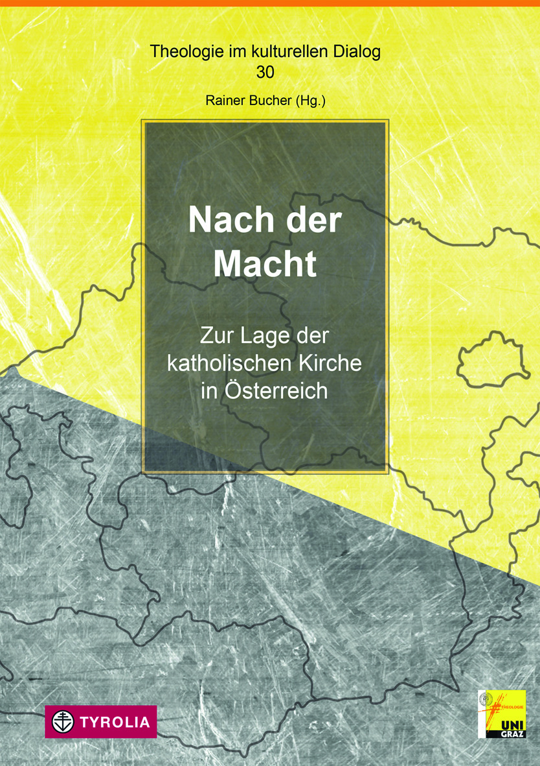
Rainer Bucher (Hg.)
Nach der Macht
Zur Lage der katholischen Kirche in Österreich
(Theologie im kulturellen Dialog 30)

328 Seiten; 3 farb. Grafiken, 16,5 x 23,5 cm; Klappenbroschur
Tyrolia-Verlag, Innsbruck-Wien 2014
ISBN 978-3-7022-3393-8
€ 27,–

Der steinige Weg der Veränderung

Der Weg von einer herrschaftsgewohnten Kirche, welche die anderen nicht braucht und auf niemanden hören muss, hin zu einer Kirche, die sich aussetzt, berühr- und verletzbar macht, ist ebenso schwer wie unabweisbar. Quer zu den üblichen Konfliktlinien und im mutigen Zugriff werden grundlegende Analysen des tiefgreifenden Transformationsprozesses vorgelegt, dem die österreichische katholische Kirche zur Zeit unterliegt, und Optionen für dessen Gestaltung entwickelt.

Der Band dokumentiert die Beiträge eines Symposiums, zu dem das Grazer pastoraltheologische Institut Kollegen und Kolleginnen der Universitäten Graz, Wien, Salzburg, Innsbruck und Linz 2013 eingeladen hatte.

Mit Beiträgen von Kurt Appel (Wien), Christian Bauer (Innsbruck), Herbert Beiglböck (Graz), Rainer Bucher (Graz), Alen Kristić (Sarajevo/Graz), Christina Länglacher (Graz), Katharina Nigsch (Innsbruck), Johannes Panhofer (Innsbruck), Johann Pock (Wien), Hans-Joachim Sander (Salzburg), Roman Siebenrock (Innsbruck), Teresa Schweighofer (Wien/Graz), Renate Wieser (Wien/Graz) und Hildegard Wustmans (Linz).

Der Herausgeber:
Dr. Rainer Bucher, geb. 1956 in Nürnberg, ist seit dem Jahr 2000 Universitätsprofessor und Vorstand des Instituts für Pastoraltheologie und Pastoralpsychologie an der Katholisch-Theologischen Fakultät der Karl-Franzens-Universität Graz.

